

**TISKOVÁ ZPRÁVA** V Praze 17. 3. 2021

**Koncern PASSERINVEST prodal ostravský projekt Nová Karolina Park**

**Významný obchod, který bude zřejmě patřit k největším realitním transakcím roku, uskutečnil Koncern PASSERINVEST prodejem administrativní budovy Nová Karolina Park v centru Ostravy. Novým majitelem se stala investiční skupina RT TORAX Group.**

„*V souladu s naší dlouhodobou strategií jsme po dokončení pronájmů prodali náš ostravský projekt Nová Karolina Park. Budova byla oceněna investičním yieldem odpovídajícím kvalitě nemovitosti představujícím nový benchmark trhu. Jsme rádi, že tuto trofejní kancelářskou budovu získala skupina RT TORAX, která v ostravském regionu dlouhodobě působí,*“ hodnotí prodej Ondřej Plocek, finanční ředitel Passerinvest Group, a.s.

Ostravský administrativní projekt Nová Karolina Park byl významnou součástí Koncernu PASSERINVEST již od roku 2012. Tento architektonicky výjimečný objekt se nachází na hlavní ostravské třídě 28. října, v blízkosti Masarykova náměstí. Je považován za pomyslnou „bránu“ do nově urbanizované městské čtvrti, lokality Karolina, směrem z historického centra města Ostravy. Objekt Nová Karolina Park disponuje celkovou pronajímatelnou plochou 30 400 m2, v podzemním podlaží má 280 parkovacích stání. Administrativní a obchodní plochy byly ke konci roku 2020 obsazeny z 95 %. Významnými nájemci, kteří si pronajímají tyto prvotřídní a nadčasové kancelářské prostory, jsou např. spol. ABB, Verizon, UniCredit Bank, Česká spořitelna, AXA Assistance, Stora Enso, Raiffeisenbank, Hello Bank!, NESS, Brose CZ nebo Y Soft. Obrovským aktivem celého projektu je jeho jedinečná lokace, skvělá dostupnost a občanská vybavenost okolí. V těsné blízkosti projektu se nachází obchodně-zábavní centrum Forum Nová Karolina, bytový projekt Rezidence Nová Karolina a sportovně-kulturní Trojhalí.

„*V rámci našich* *největších projektů se soustředíme na Prahu, kde urbanisticky rozvíjíme lokalitu BB Centrum v Praze 4 a Nové Roztyly v Praze 11. Zdařilý projekt Nová Karolina Park v Ostravě byl náš jediný mimopražský projekt, o kterém jsme předpokládali, že může být jednou ve správný čas, za adekvátní cenu a vhodnému kupujícímu prodán. A to se, chvála Bohu, právě stalo,*“ uvádí Radim Passer, zakladatel a CEO Passerinvest Group, a.s.

„*Ostrava, a zvláště oblast Nové Karoliny zůstává středem našeho zájmu. Na přilehlém pozemku zvaném Slza momentálně připravujeme výstavbu výškové budovy, která se stane dominantou města a nejvyšší budovou v ČR. Investice do projektu Nová Karolina Park je tak pro nás strategická a umožní nám tuto lokalitu dále a lépe rozvíjet*,“ uvedl Tomáš Häring, Partner & CEO, RT TORAX Group.

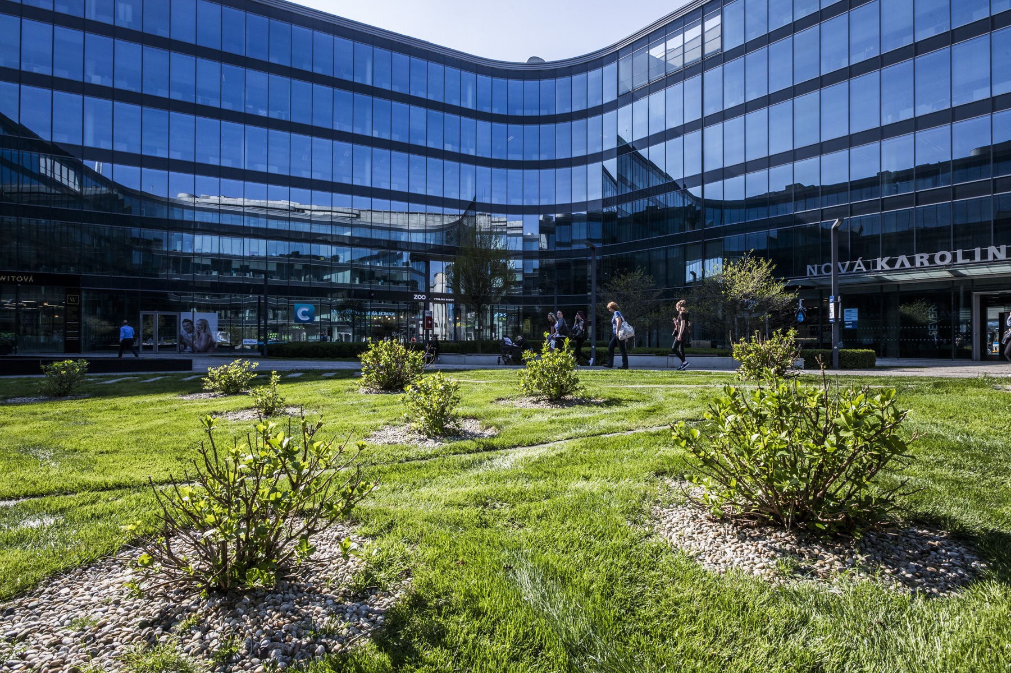 Objekt Nová Karolina Park

Více informací a fotografie v tiskové kvalitě Vám poskytne:

Kristýna Samková**,** Head of PR and Marketing dept.

**PASSERINVEST GROUP, a.s.**

Tel.: (+420) 221 582 111

E-mail: [Kristyna.Samkova@Passerinvest.cz](mailto:Kristyna.Samkova@Passerinvest.cz)

[www.passerinvest.cz](http://www.passerinvest.cz/), [www.bbcentrum.cz](http://www.bbcentrum.cz)

Marcela Štefcová

**Crest Communications a.s.**

Mobil: (+420) 731 613 669

E-mail: [marcela.stefcova@crestcom.cz](mailto:marcela.stefcova@crestcom.cz)

**O společnosti**

[**Passerinvest Group, a. s.**](https://www.passerinvest.cz/), je ryze česká investiční a developerská společnost založená a vedená Radimem Passerem. Passerinvest Group považuje za svou společenskou odpovědnost působit jako oborová ale i společenská autorita jak v roli dlouhodobého partnera města s cílem proměny často neutěšeného území v příjemnou a uživatelsky přívětivou lokalitu, tak v roli vzdělávací, podporující i moderující ve společenský důležitých oblastech, jakými jsou například rozvoj ČR prostřednictvím dopravní iniciace nebo edukace v oblasti zdraví a lidských hodnot. Passerinvest Group je jako odpovědný urbanistický developer spojována od roku 1998 převážně s [**BB Centrem**](https://www.bbcentrum.cz/) v Praze 4, které je jedním z největších a nejúspěšnějších urbanistických projektů nejen v České republice, ale v celé Evropě.

Dalším významným projektem v portfoliu společnosti Passerinvest Group jsou [**Nové Roztyly**](http://www.krcakzije.cz/). Současný brownfield bývalého areálu Interlov, kde by v budoucnosti mělo vzniknout místo s příjemným bydlením s velkým poměrem zeleně, doplněný o služby široké veřejnosti a administrativní funkci.

Principy městské výstavby a dlouhodobě udržitelný rozvoj Prahy i České republiky jsou součástí vize společnosti Passerinvest Group, která si díky svému odpovědnému přístupu vybudovala velmi dobré jméno jak na domácí, tak mezinárodní úrovni. Zásluhu na tom má nejenom kvalita realizovaných projektů a vysoká úroveň poskytovaných služeb, ale i smysl pro fair-play, zákaznický přístup a zejména zodpovědnost vůči společnosti i životnímu prostředí.

**O RT TORAX Group**

RT TORAX Group je investiční skupina, která byla založena v roce 1994 v Ostravě dvěma patrioty, Radkem Šnitou a Tomášem Häringem. Za dobu svého působení si vydobyla stabilní pozici a silnou reputaci na trhu. Investiční skupina je aktivní v mnoha oblastech včetně Automotive a Real Estate, své aktivity rozvíjí nejen v Moravskoslezském kraji. V nedávné době do svého portfolia přidala administrativní budovu Premium Plaza v Karlových Varech. Klíčovou pro RT TORAX Group zůstává Ostrava. V oblasti Nová Karolina připravuje výstavbu výškové budovy, která přesáhne 200 metrů a stane se tak nejvyšší budovou v ČR. Vedle svých obchodních aktivit RT TORAX Group pravidelně podporuje řadu sportovních i charitativních projektů.